Приложение 7 к Протоколу заочного голосования Организационного комитета Международной олимпиады Ассоциации «Глобальные университеты» для абитуриентов магистратуры и аспирантуры от 20.06.2023 № 1-з
Структура научного профиля (портфолио) потенциальных научных руководителей участников трека аспирантуры Международной олимпиады Ассоциации «Глобальные университеты» для абитуриентов магистратуры и аспирантуры.

На английском языке:

University | Sechenov University
Level of English proficiency | B2
Educational program and field of the educational program for which the applicant will be accepted | 31.06.01 Clinical medicine (Surgery)
List of research projects of the potential supervisor (participation/leadership) | Dissertation work for the degree of Candidate of Medical Sciences "Features of free skin grafting with split skin graft in purulent surgery", 2009  Dissertation work for the degree of Candidate of Medical Sciences "Features of the course, diagnosis and surgical treatment of non-lactational mastitis", 2018
List of the topics offered for the prospective scientific research | Modern therapeutic and diagnostic concept of paraendoprothesis infection.  Postoperative osteomyelitis of the sternum: current strategy of surgical treatment  Algorithm of choosing optimal method of reconstructive and restorative interventions in purulent surgery  Influence of the mode of NPWT-therapy on the course of the wound process.  Ileopsoitis: a modern view on etiopathogenesis, diagnosis and treatment  Compression trauma: etiopathogenesis, features of clinical course, diagnosis and surgical treatment.  Strategy of high amputations in combat trauma.
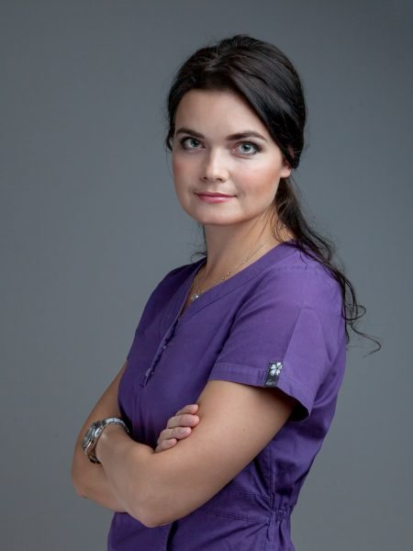Фото  Research supervisor:  Ivan I. Ivanov,  Doctor/Candidate of Science/PhD (с указанием организации, в которой получена степень) | 3.02 YA Surgery
 | Surgical infections, purulent surgery, reconstructive and restorative surgery, modern methods of additional impact on the wound process
 | Research highlights
 | Supervisor’s specific requirements:
Supervisor’s main publications
1. Липатов К.В., Комарова Е.А., Бородин А.В., Стручков Ю.В., Фролков В.В., Кириллин А.В., Кирюпина М.А. Некротизирующая инфекция мягких тканей как осложнение перфорации опухоли сигмовидной кишки. Новости хирургии.2018;Т 26(1):109-114
2. Липатов К.В., Комарова Е.А., Кирюпина М.А. Хирургическое лечение гематогенного остеомиелита бедренной кости, осложнившегося патологическим переломом. Хирургия. Журнал им. Н.И. Пирогова.2018;(4):101-104
3. Липатов К.В., Комарова Е.А., Мирская М.А., Хрупкин В.И., Кирюпина М.А. Особенности микробного пейзажа и антимикробной химиотерапии у больных нелактационным маститом. Антибиотики и химиотерапия.2018;Т.63(5-6):16-19
4. Липатов К.В., Комарова Е.А., Хрупкин В.И., Кирюпина М.А. Значение пластики лоскутом на временной питающей ножке в замещении раневых дефектов. Новости хирургии. 2019;Т27(1):42-48
5. Липатов К.В., Комарова Е.А., Хрупкин В.И.. Черкасов Ю.Е., Мирская М.А., Дехисси Е.И. Характеристика возбудителей у пациентов с карбункулами и особенности антибактериальной химиотерапии. Антибиотики и химиотерапия. 2019;Т.64.(5-6):39-43.
6. Комарова Е.А., Липатов К.В., Шевчук А.С. Гнойный илиопсоит: этиопатогенез, диагностика, хирургическое лечение. Хирургия. Журнал им. Н.И. Пирогова. 2021;(10):87-91.
7. K. Lipatov, E. Komarova, A. Asatryan, G. Melkonyan, E. Solov’eva, I. Gorbacheva, A. Vorotyntsev, A. Maximov, A. Shevchuk. Frostbite of the upper extremities: Hot issues in diagnosis and surgical treatment (review). Burns. 2022; doi.org/10.1016/j.burns.2022.03.006
Results of intellectual activity
Dissertation work for the degree of Candidate of Medical Sciences "Features of free skin grafting with split skin graft in purulent surgery", 2009

